# 捐赠者运行设计

## 1，运行模块组合和控制

* 1. 在查询捐赠记录时，可调用打印模块将查询的信息打印，自动调用数据库连接模块
  2. 在查询捐赠统计表时，可调用打印模块将图表打印，自动调用数据库连接模块
  3. 在新建捐赠物资信息时，自动调用数据库连接模块
  4. 在查询捐赠用途一览，可调用快递模块的信息
  5. 在查询疫情新闻，自动调用数据库连接模块，可调用新闻详情信息模块
  6. 在修改个人信息时，自动调用数据库连接模块
  7. 在快递信息查询时，动调用数据库连接模块，可调用快递信息详情模块
  8. 用户新建捐赠信息表单时，填完所有信息，经过验证后才能提交成功
  9. 捐赠记录，捐赠用途一览只能修改有权限的部分，没有权限的部分不可修改
  10. 用户可直接关闭网页退出，也可点击退出按钮退出
  11. 用户在修改个人信息时，填完要修改的信息，必须验证通过后才能提交

## 2，界面跳转流程图

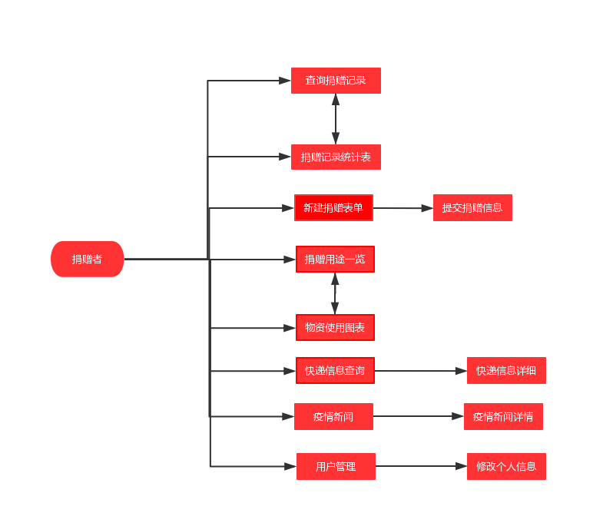

## 

## 3，界面功能流程图和时序图

### 3.1 提交捐赠信息

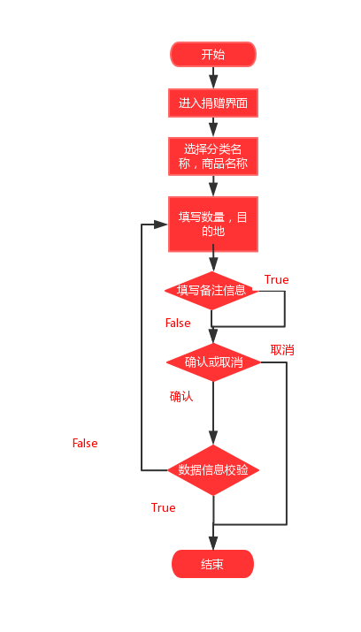

用户进入捐赠界面，需要选择捐赠物品分类名称，选择捐赠商品的名称，填写数量，数量必须为大于零整数，填写目的地，目的地必须合法有效且容易辨识，可以选择性的填写备注信息，填写完毕后可确认可取消，点击取消直接结束，点击确认后需要对数据进行校验，若数据校验未成功，则需要重新填写，若校验成功，则提交成功。

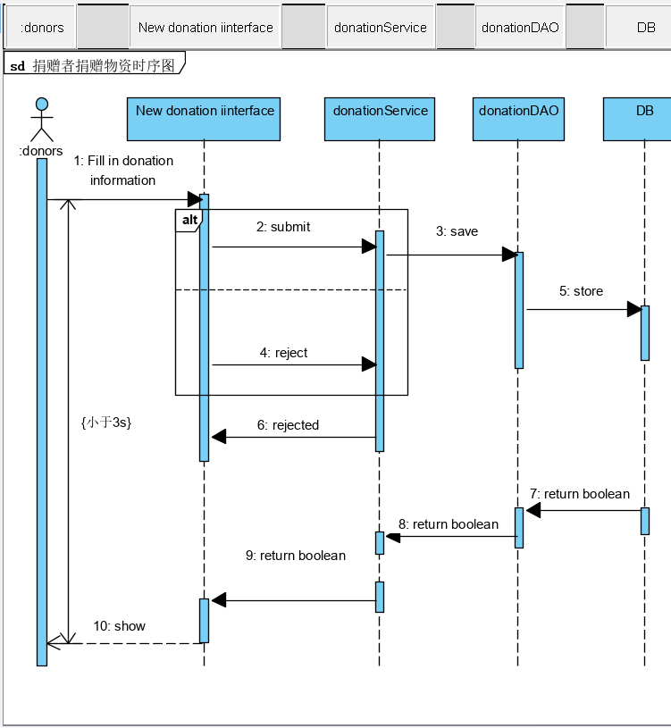

1进入新建捐赠信息界面

2填写自己的捐赠物资的信息

3进行信息校验

4 校验成功存入数据库

5 存入成功返回成功提示

6 信息提交后，响应时间小于3秒

### 

### 3.2查看捐赠记录

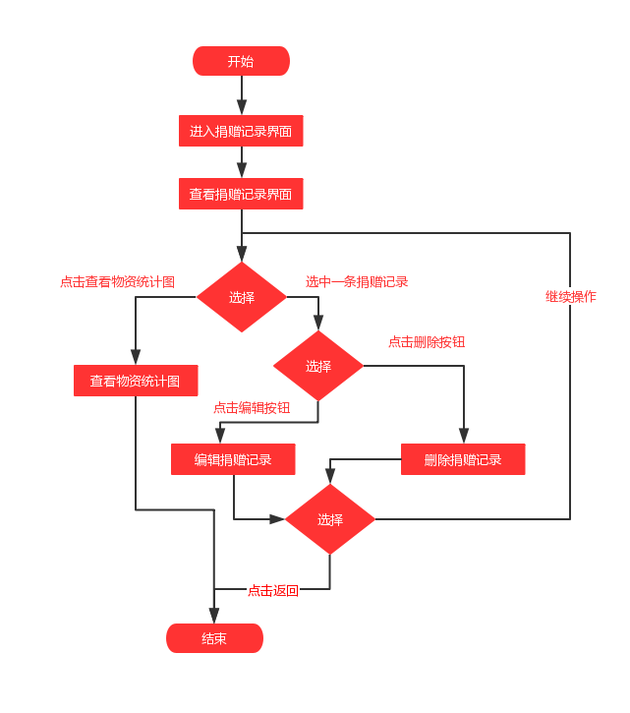

用户进入查看捐赠记录界面，可以查看捐赠记录，然后可以进行查看物资统计图，也可以选中一条捐赠记录进行删除或者编辑，编辑只能编辑备注，描述等一些信息，物品编号等不可编辑，删除可将本次记录删除，完成后可继续操作，也可直接结束

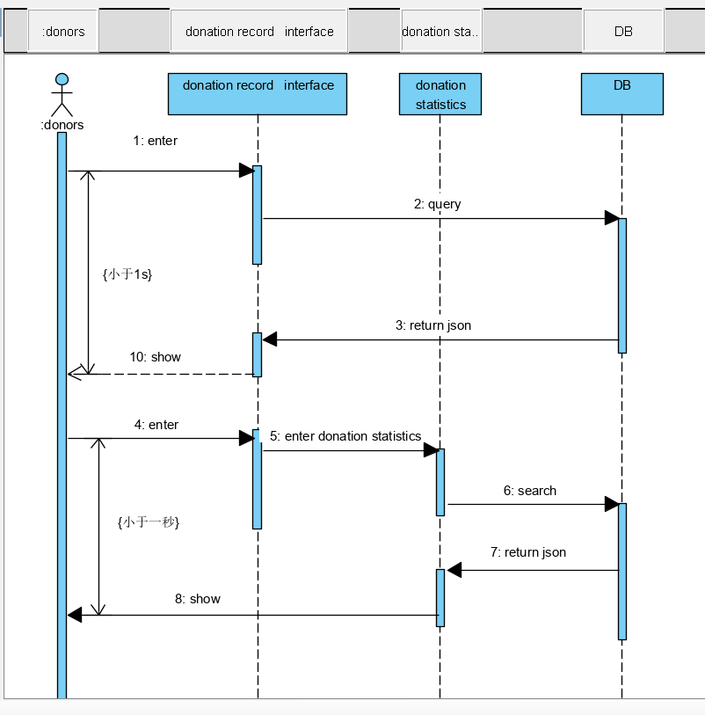

1进入捐赠记录界面

2查看捐赠记录

3 从系统中读取

4 查询后的响应速度小于1秒

5 进入捐赠统计图界面

6 显示捐赠统计图

### 

### 3.3 查看捐赠用途

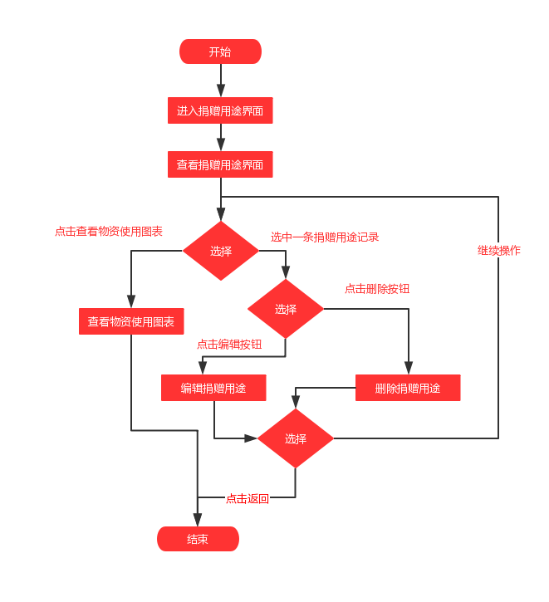

用户进入查看捐赠用途界面，可以查看捐赠用途记录，然后可以进行查看物资使用图表，也可以选中一条捐赠用途记录进行删除或者编辑，删除可将本次记录删除，完成后可继续操作，也可直接结束。

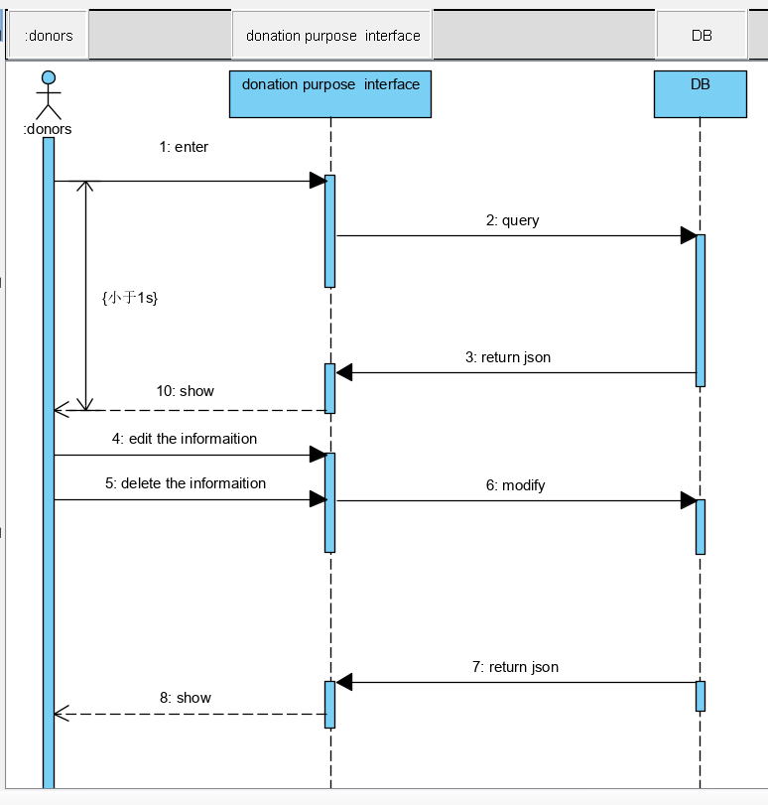

1 进入捐赠用途一览

可以查看物资现在的位置，物资要发配的位置

2 显示捐赠用途列表

3 点击删除或者编辑

4 对捐赠用途列表进行修改

5 响应速度小于1秒

### 3.4 查看快递信息

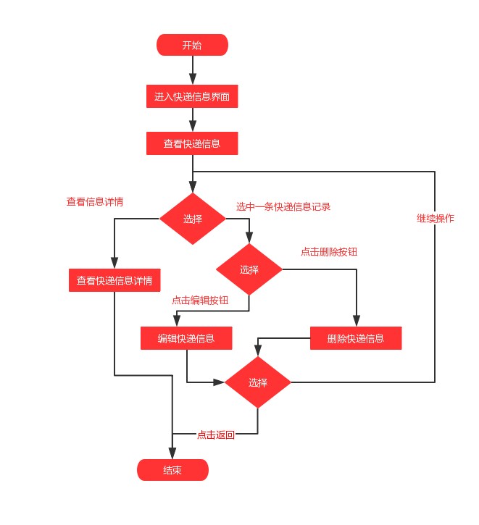

用户进入查看快递信息界面，可以查看快递信息，包括物资名称，物资物流情况，备注，快递单号，然后可以进行查看快递信息详情，也可以选中一条快递信息记录进行删除或者编辑，删除可将本次记录删除，完成后可继续操作，也可直接结束。

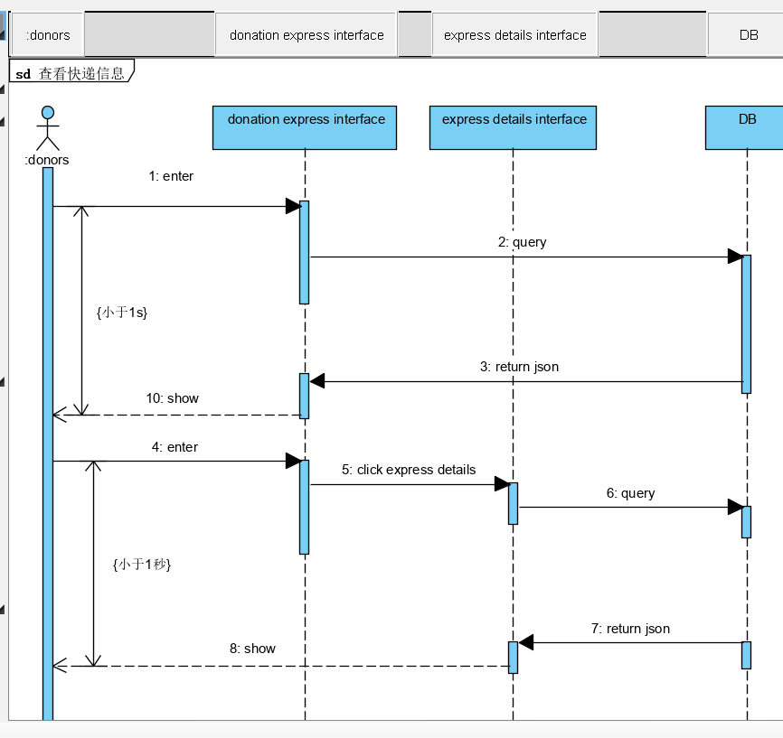

1 进入快递信息查看界面

2显示快递信息

3 点击查看快递详情

4 进入快递详情页面

5 显示快递详情

### 3.5 用户管理

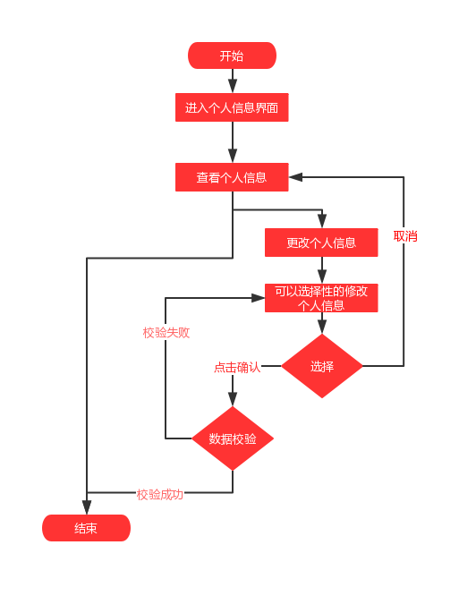

用户进入查看个人信息界面，可以查看个人信息，包括头像，姓名，昵称，账号等信息，然后可以直接结束，也可以进行信息修改，点击进入信息修改界面，填写相应的信息，合法的昵称，合法的账号，可以选择取消返回到个人信息界面，也可以确认进行数据校验，校验失败，重新修改个人信息，校验成功，即修改个人信息成功。

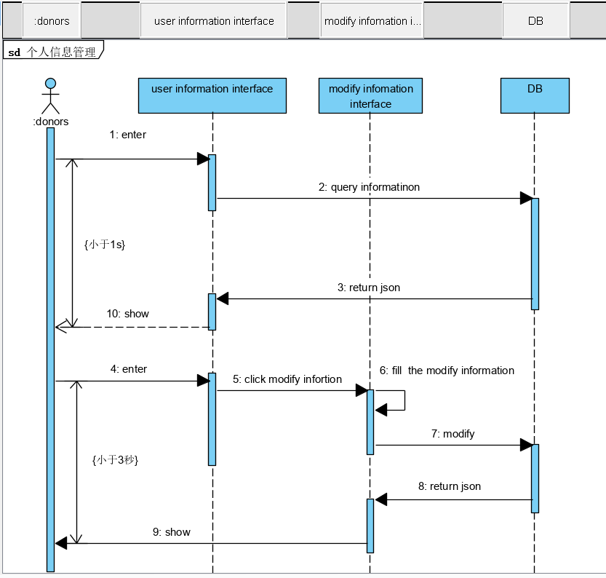

1 进入个人信息界面

2 显示个人信息

3 点击更改信息

4 进入更改信息界面

5 填写更改信息

6 显示更改后的信息

### 3.6查看疫情情况

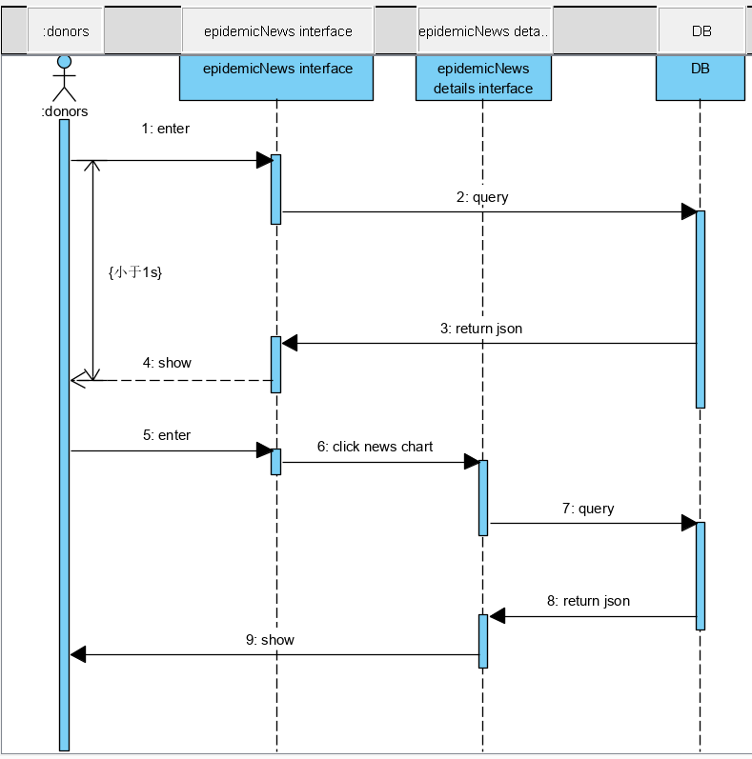

1 进入疫情新闻界面

2 显示疫情新闻卡片

3 点击疫情新闻卡片

4 进入疫情详情

5 显示疫情详情

## 4，用户界面设计

### 4.1, 捐赠者导航界面

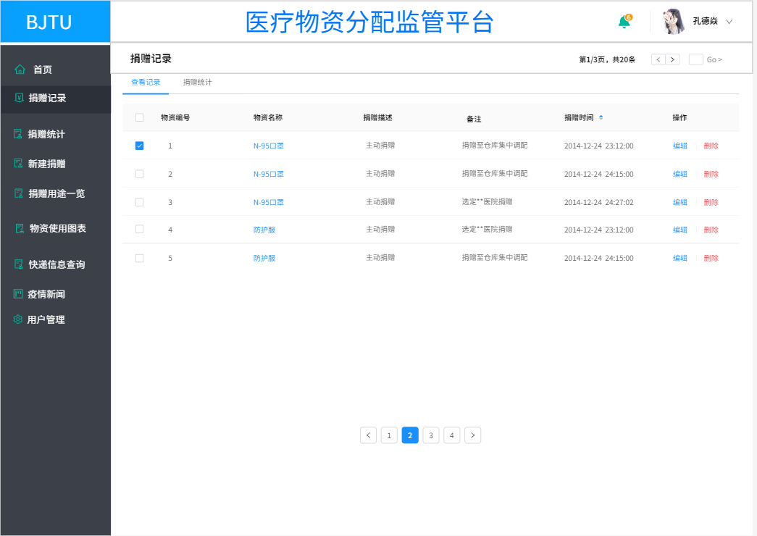

#### 4.1.1捐赠者导航界面/页面跳转

|  |  |  |
| --- | --- | --- |
| 元素名称 | 导航 | 备注 |
| 捐赠记录 | donationRecord.html | 打开捐赠记录界面 |
| 捐赠统计 | donationStatistics.html | 打开捐赠统计界面 |
| 新建捐赠 | newDonation.html | 打开新建捐赠界面 |
| 捐赠用途一览 | donationPurpose.html | 打开捐赠用途一览界面 |
| 物资使用图表 | useChart.html | 打开物资使用图表界面 |
| 快递信息查询 | fastmailSearch.html | 打开快递信息详情界面 |
| 疫情新闻 | epidemicNews.html | 打开疫情新闻界面 |
| 用户管理 | setUp.html | 打开个人信息界面 |

### 4.2，捐赠记录界面

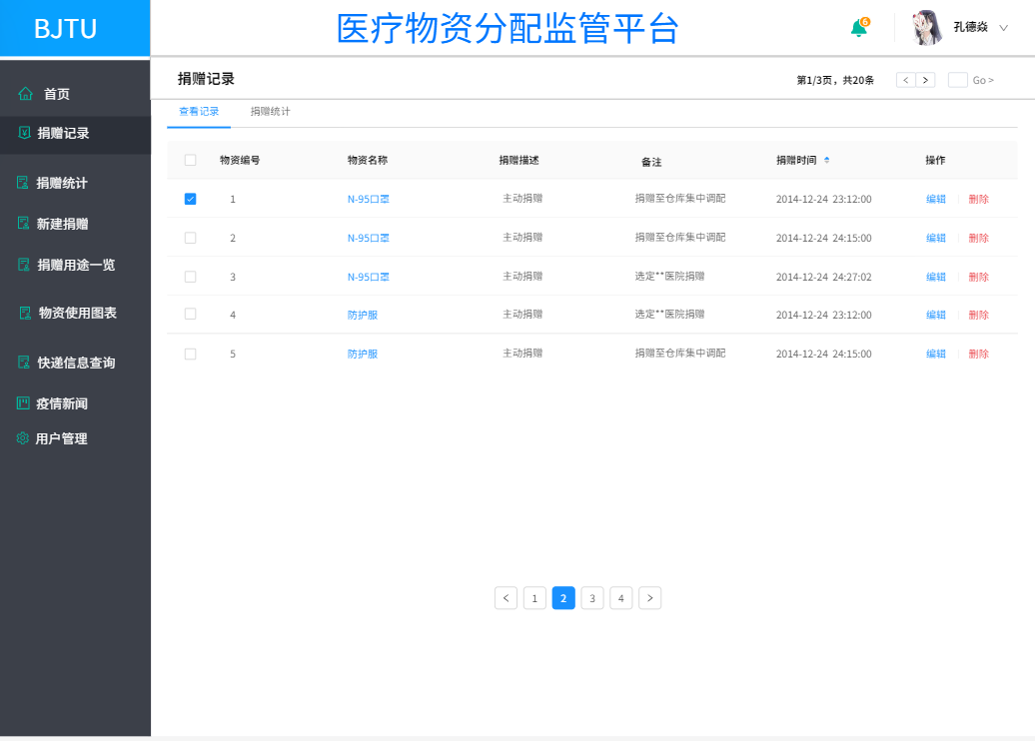

#### 4.2.1捐赠记录界面元素

|  |  |  |  |  |
| --- | --- | --- | --- | --- |
| 元素名称 | 功能 | 元素描述 | 必须/可选 | 数据校验 |
| 物资编号 | 显示物资编号 | 标签 | 必须 | 从Donation表中查询 |
| 物资名称 | 显示物资名称 | 标签 | 必须 | 从Donation表中查询 |
| 捐赠描述 | 显示捐赠描述 | 标签 | 必须 | 从Donation表中查询 |
| 备注 | 显示备注信息 | 标签 | 必须 | 从Donation表中查询 |
| 捐赠时间 | 显示捐赠时间 | 标签 | 必须 | 从Donation表中查询 |
| 编辑 | 对捐赠信息进行编辑 | 超链接 | 必须 | 无 |
| 删除 | 删除选中捐赠记录 | 超链接 | 必须 | 无 |

### 4.3，捐赠统计界面

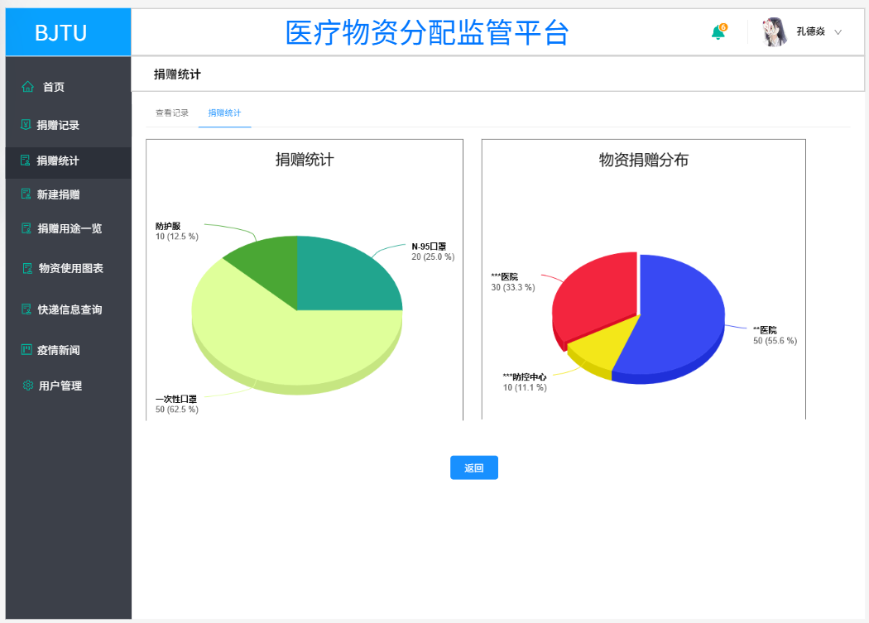

#### 4.3.1 捐赠统计界面元素

|  |  |  |  |  |
| --- | --- | --- | --- | --- |
| 元素名称 | 功能 | 元素描述 | 必须/可选 | 数据校验 |
| 物资捐赠统计图 | 显示物资捐赠统计 | 统计图 | 必须 | 从Donation表中查询 |
| 物资捐赠分布图 | 显示物资捐赠分布 | 统计图 | 必须 | 从Donation表中查询 |
| 返回 | 返回到捐赠记录 | 按钮 | 必须 | 无 |

### 4.4，新建捐赠信息界面

#### 4.4.1 新建捐赠信息界面元素

|  |  |  |  |  |
| --- | --- | --- | --- | --- |
| 元素名称 | 功能 | 元素描述 | 必须/可选 | 数据校验 |
| 分类 | 选择物品分类 | 下拉框 | 必须 | 无 |
| 商品名称 | 选择物品名称 | 下拉框 | 必须 | 无 |
| 数量 | 填写输入数量 | 文本框 | 必须 | 无 |
| 目的地 | 选择目的地 | 下拉框 | 必须 | 无 |
| 备注 | 填写备注信息 | 文本框 | 必须 | 无 |
| 确定 | 提交捐赠信息 | 按钮 | 必须 | 无 |
| 取消 | 取消本次填写 | 按钮 | 必须 | 无 |

#### 4.4.2 功能

|  |  |  |  |
| --- | --- | --- | --- |
| 功能名称 | 功能描述 | 校验 | 异常 |
| 确定捐赠信息 | 确认本次捐赠信息 | 无 | 信息填写不完整 |

#### 4.4.3 页面跳转关系

|  |  |  |
| --- | --- | --- |
| 元素名称 | 跳转界面 | 备注 |
| 提交捐赠信息 | success.html | 显示信息详情，并显示确认成功 |

### 4.5，捐赠用途一览界面

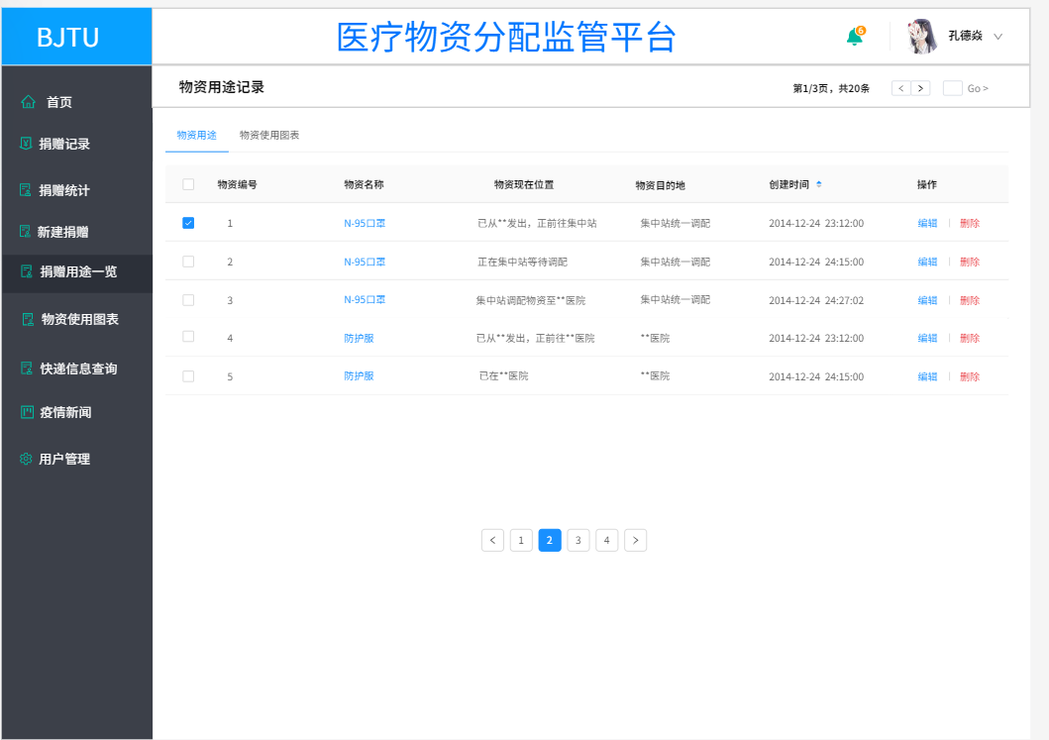

#### 4.5.1 捐赠用途一览界面元素

|  |  |  |  |  |
| --- | --- | --- | --- | --- |
| 元素名称 | 功能 | 元素描述 | 必须/可选 | 数据校验 |
| 物资编号 | 显示物资编号 | 标签 | 必须 | 从Donation表中查询 |
| 物资名称 | 显示物资名称 | 标签 | 必须 | 从Donation表中查询 |
| 物资现在的位置 | 显示捐赠描述 | 标签 | 必须 | 从Donation表中查询 |
| 物资目的地 | 显示备注信息 | 标签 | 必须 | 从Donation表中查询 |
| 创建时间 | 显示捐赠时间 | 标签 | 必须 | 从Donation表中查询 |
| 编辑 | 对捐赠信息进行编辑 | 超链接 | 必须 | 无 |
| 删除 | 删除选中捐赠记录 | 超链接 | 必须 | 无 |

#### 4.5.2 功能

|  |  |  |  |
| --- | --- | --- | --- |
| 功能名称 | 功能描述 | 校验 | 异常 |
| 编辑 | 对物资信息进行编辑 | 无 | 无 |
| 删除 | 删除本次物资信息 | 无 | 无 |

### 4.6，物资使用图表

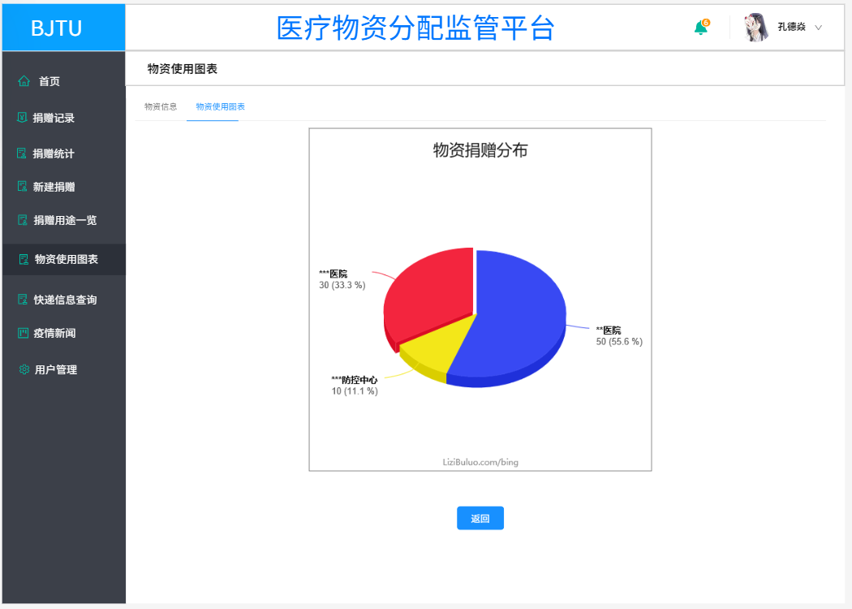

#### 4.6.1 物资使用图标元素

|  |  |  |  |  |
| --- | --- | --- | --- | --- |
| 元素名称 | 功能 | 元素描述 | 必须/可选 | 数据校验 |
| 物资捐赠分布 | 显示物资捐赠分布 | 统计图 | 必须 | 从Donation表中查询 |
| 返回 | 返回到捐赠记录 | 按钮 | 必须 | 无 |

### 4.7 疫情新闻

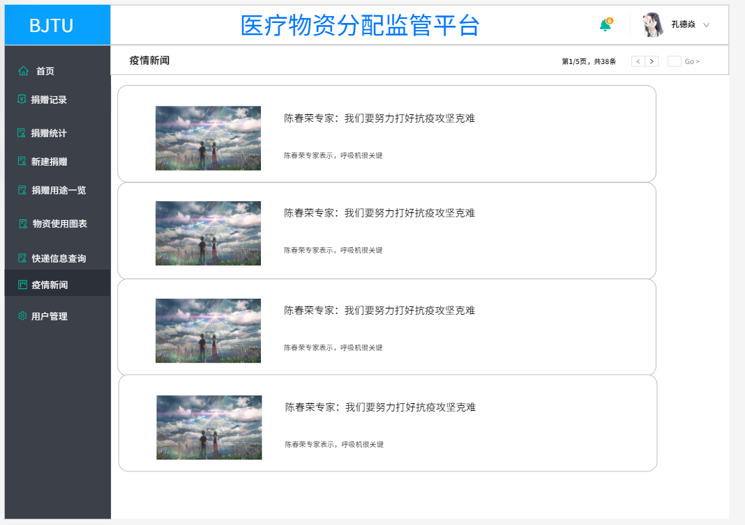

#### 4.7.1 疫情新闻元素

|  |  |  |  |  |
| --- | --- | --- | --- | --- |
| 元素名称 | 功能 | 元素描述 | 必须/可选 | 数据校验 |
| 疫情新闻图片 | 展示疫情新闻图片 | 图片 | 可选 | 从News表中查询 |
| 疫情新闻标题 | 显示醒目的疫情新闻标题 | 文本框 | 必须 | 从News表中查询 |

#### 4.7.2 页面跳转

|  |  |  |
| --- | --- | --- |
| 元素名称 | 跳转界面 | 备注 |
| 疫情新闻框 | News.html | 进入点击的疫情新闻框内容详情 |

### 4.8，用户管理

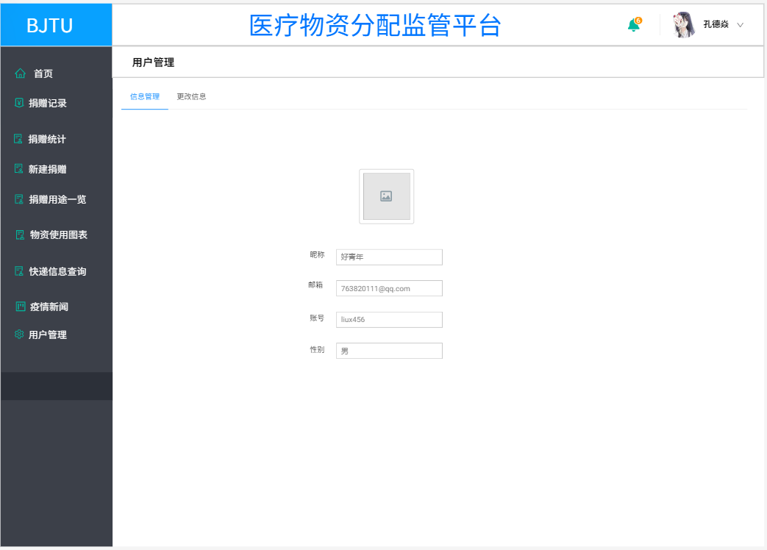

#### 4.8.1 用户管理元素

|  |  |  |  |  |
| --- | --- | --- | --- | --- |
| 元素名称 | 功能 | 元素描述 | 必须/可选 | 数据校验 |
| 头像 | 显示用户头像 | 照片 | 必须 | 从Donator表中查询 |
| 昵称 | 显示用户昵称 | 文本框 | 必须 | 从Donator表中查询 |
| 账号 | 显示用户账号 | 文本框 | 必须 | 从Donator表中查询 |
| 性别 | 显示用户性别 | 文本框 | 必须 | 从Donator表中查询 |
| 更改信息 | 修改个人信息 | 超链接 | 必须 | 无 |

### 4.9，更改信息

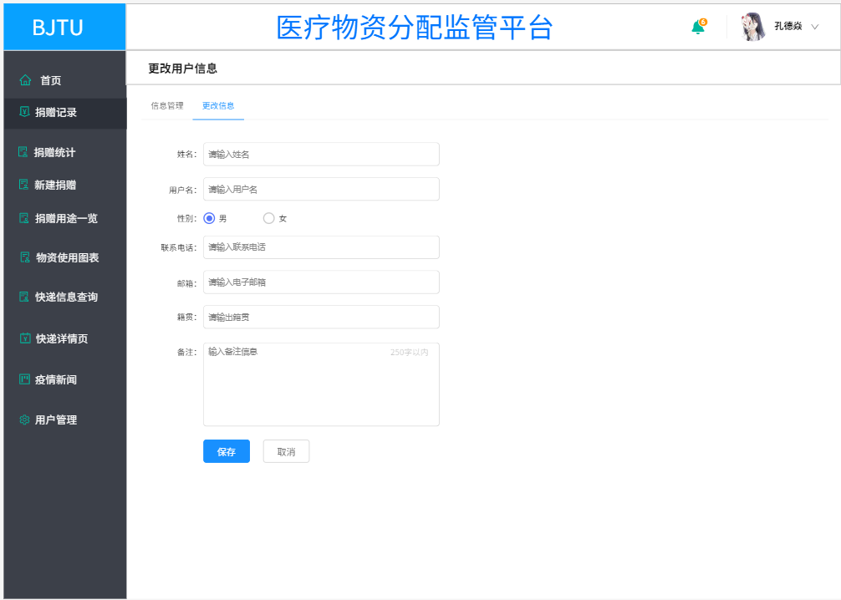

#### 4.9.1 更改信息界面元素

|  |  |  |  |  |
| --- | --- | --- | --- | --- |
| 元素名称 | 功能 | 元素描述 | 必须/可选 | 数据校验 |
| 姓名 | 修改姓名 | 文本框 | 必须 | 无 |
| 用户名 | 修改用户名 | 文本框 | 必须 | 无 |
| 性别 | 修改性别 | 单选框 | 必须 | 无 |
| 联系电话 | 修改联系电话 | 文本框 | 必须 | 无 |
| 邮箱 | 修改邮箱 | 文本框 | 必须 | 无 |
| 籍贯 | 修改籍贯 | 文本框 | 必须 | 无 |
| 备注 | 修改备注 | 文本框 | 必须 | 无 |
| 保存 | 保存个人信息 | 按钮 | 必须 | 无 |
| 取消 | 取消本次修改 | 按钮 | 必须 | 无 |

#### 4.9.2 功能

|  |  |  |  |
| --- | --- | --- | --- |
| 功能名称 | 功能描述 | 校验 | 异常 |
| 保存个人信息 | 确认保存个人信息 | 无 | 信息填写不完整 |

#### 4.9.3 页面跳转关系

|  |  |  |
| --- | --- | --- |
| 元素名称 | 跳转界面 | 备注 |
| 保存个人信息 | success.html | 显示修改确认成功 |

### 4.10快递信息查询

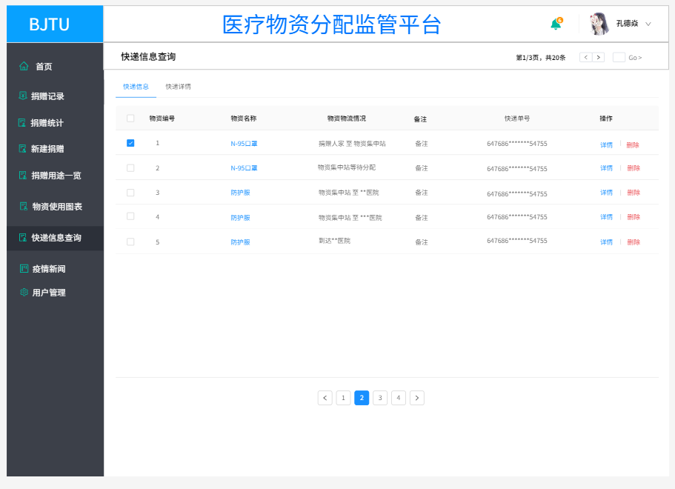

#### 4.10.1 快递信息元素

|  |  |  |  |  |
| --- | --- | --- | --- | --- |
| 元素名称 | 功能 | 元素描述 | 必须/可选 | 数据校验 |
| 物资编号 | 显示物资编号 | 标签 | 必须 | 从Donation表中查询 |
| 物资名称 | 显示物资名称 | 标签 | 必须 | 从Donation表中查询 |
| 物资物流情况 | 显示物资物流情况 | 标签 | 必须 | 从express表中查询 |
| 备注 | 显示备注 | 标签 | 必须 | 从Donation表中查询 |
| 手机号 | 显示手机号 | 标签 | 必须 | 从Donation表中查询 |
| 详情 | 显示快递详细信息 | 超链接 | 必须 | 无 |
| 删除 | 删除本次物流信息 | 超链接 | 必须 | 无 |

#### 4.10.2 页面跳转关系

|  |  |  |
| --- | --- | --- |
| 元素名称 | 跳转界面 | 备注 |
| 详情 | express.html | 显示快递详细信息 |

### 4.11，快递详情页

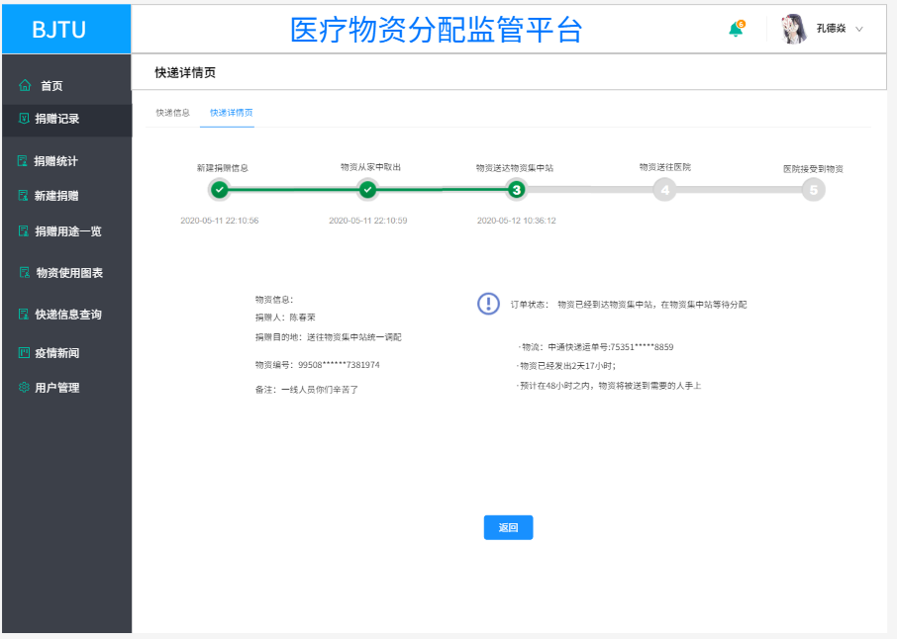

#### 4.11.1 快递详情页元素

|  |  |  |  |  |
| --- | --- | --- | --- | --- |
| 元素名称 | 功能 | 元素描述 | 必须/可选 | 数据校验 |
| 快递信息 | 显示快递物流信息 | 流程图 | 必须 | 从express表中查询 |
| 捐赠人 | 显示捐赠人 | 标签 | 必须 | 从Donation表中查询 |
| 捐赠人目的地 | 显示捐赠人目的地 | 标签 | 必须 | 从express表中查询 |
| 物资编号 | 显示物资编号 | 标签 | 必须 | 从Donation表中查询 |
| 备注 | 显示备注 | 标签 | 必须 | 从Donation表中查询 |
| 订单状态 | 显示订单状态 | 标签 | 必须 | 从express表中查询 |
| 返回 | 返回到快递信息查询页 | 超链接 | 必须 | 无 |